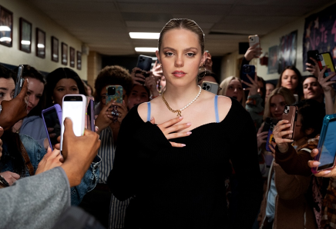
Protivný sprostý holky
(Mean Girls)
Premiéra: 7. 3. 2024

UIP – Paramount, USA, 2024
Režie: Samantha Jayne, Arturo Perez Jr.
Scénář: Tina Fey
Kamera: Bill Kirstein
Hudba: Jeff Richmond
Hrají: Angourie Rice, Reneé Rapp, Avantika, Jenna Fischer, Tina Fey

Střední škola je divočina. A nic vás na ni nepřipraví, i když jste doteď v divočině žili, a to doslova. V drsné, africké. Ty nejhorší bestie jsou totiž právě na nortshorské střední. A říkají si Plastics. Komedie Protivný sprostý holky je zpátky jako muzikálový remake.
Plastics, to je trojice roztleskávaček, které stojí na vrcholu potravního řetězce jedné obyčejné americké střední školy. Na ni nastoupí nová nesmělá studentka Cady a pro všechny je naprostý exemplář. Dosud totiž žila s rodiči v africké přírodní rezervaci bez jakéhokoli kontaktu s vrstevníky. I pro ni je tedy všechno nové; poznává namakance, flákače, asijský dementy a favority, šprty, nepřátelský, holky, co se přecpávaj, holky, co nejedí, vymaštěnce, sexuálně aktivní blbečky. A hlavně poznává Plastics, které ovládají celou školu. Ty se rozhodnou tohohle nevinného beránka ujmout a hlavně zkrotit. Dominantní Regina, přezdívaná Včelí královna, přitom věří, že z pomyslného trůnu ji nikdo sesadit nemůže. To se spletla. Cady se postupně stává jednou z Plastics, namyšlenou bezcitnou mrchou, hvězdou školy, udává styl, každý kluk ji chce, dokonce i Reginin expřítel Aaron. To už je přes čáru. Regina je manipulátorka, která se vyzná, a co je hlavní, zná všechny drby a pomluvy. Začíná válka.
Původní Protivný sprostý holky vznikly před dvaceti lety a v generaci tehdejších teenagerů se staly kultovní záležitostí. I proto o pár let později vznikla úspěšná broadwayská muzikálová verze. Nová verze Protivných sprostých holek spojuje oba předchůdce. Všechna tři díla napsala komička Tina Fey, která si v novém filmu zahrála učitelku matematiky. “Mohla bych samozřejmě dělat nové věci. Když ale vidím, jak moc mají lidi tenhle film spojený se svým dospíváním a stále na něj vzpomínají, chtěla jsem to dopřát i dalším generacím,“ říká Tina Fey.

Přístupnost: nevhodné pro děti do 12 let
Žánr: komedie/hudební
Verze: anglicky s českými titulky
Stopáž: 112 min
Formát: 2D DCP, zvuk 5.1 a 7.1
Monopol do: 7. 3. 2027
Programování: Zuzana Černá, GSM: 602 836 993, cerna@cinemart.cz
Filmy si objednejte na www.disfilm.cz

